وزارت فرهنک و ارشاد اسلامی
معاونت امور فرهنگی
دفتر مطالعات و برنامهریزی فرهنگی
ستاد هماهنگی شهرها و روستاهای دوستدار کتاب

فراخوان هفتمین جشنواره تقدیر از مروجان کتاب‌خوانی
1399

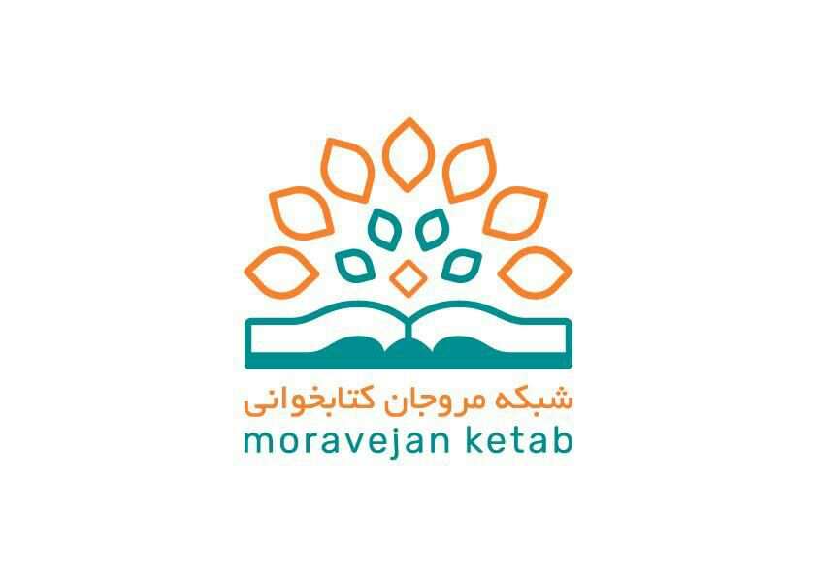

به نام خداوند جان و خرد

فراخوان هفتمین جشنواره تقدیر از مروجان کتاب‌خوانی

شبکه مروجان کتاب‌خوانی کشور با حمایت معاونت امور فرهنگی وزارت فرهنگ و ارشاد اسلامی و همکاری تعدادی از سازمان‌ها و نهادهای عمومی، دولتی و خصوصی هفتمین دوره جشنواره تقدیر از مروجان کشور را با رویکرد توجه به فضای مجازی برگزار میکند و در آن افراد، گروه‌ها، تشکل‌های مردمی و نهادهای غیردولتی دارای فعالیت‌های مؤثر و نوآورانه در زمینه ترویج کتاب‌خوانی را انتخاب و معرفی کند.

الف: تعاریف:
- مروج کتاب‌خوانی: کسی است که با طراحی و اجرای فعالیت‌های مستمر و خلاقانه کتاب‌خوانی را گسترش می‌دهد یا فرآیند خواندن را لذت‌بخش‌تر، عمیق‌تر و تاثیرگذارتر می‌سازد.
- ترویج کتاب‌خوانی: شامل فعالیت‌هایی است که به افزایش، گسترش و استمرار و تداوم کتاب‌خوانی در میان مردم می‌انجامد.

ب: شرکت‌کنندگان در:
* بخش گروه‌ها و نهادهای غیردولتی که یکی از فعالیت‌های آن‌ها ترویج کتاب‌خوانی به‌صورت داوطلبانه است؛ مانند:
سازمان‌ها، انجمن‌ها و نهادهای مردمی و داوطلب، واحدهای صنفی (مانند مراکز توان‌بخشی، خیریه‌ها، نانوایی‌ها، مغازه‌داران، آرایشگاه‌ها و...)، بخش خصوصی و مراکز خدمات عمومی (مانند بیمارستان‌ها، درمانگاه‌ها، آموزشکده‌ها، مراکز تفریحی و...)، فضاهای مجازی و مروجان الکترونیکی (مانند فعالان شبکه‌های اجتماعی، برنامه‌های رادیویی و تلویزیونی، مطبوعات، اپلیکیشن‌های کتاب‌خوانی، پادکست‌ها و...) و ...

* بخش افراد:
هر فردی که ‌در زمینه ترویج کتاب‌خوانی فعالیت داوطلبانه داشته باشد می‌تواند در این بخش شرکت کند مانند استادان دانشگاه و مراکز آموزشی، مادران، زنان خانه‌دار، کشاورزان، مروجان عشایر، کارکنان بیمارستان‌ها (اعم از پزشکان، پرستاران، بهیاران و...)، رانندگان، نانواها، معلمان، دانش‌آموزان، امامان‌ جماعت، کتابداران، مربیان مهدکودک، هنرمندان، کتاب‌فروشان، نویسندگان، مترجمان، قضات، کسبه، دانشجویان، بازنشستگان، کتابداران مدارس و...

* بخش بین‌الملل:
- گروه‌ها و افراد فارسی‌زبانِ مروج کتاب در خارج از کشور
- گروه‌ها و افراد خارجیِ فعال مروج کتاب در ایران
- فعالیت‌هاي ترويج کتاب‌خوانی در کشورهای فارسی‌‌زبان یا دارای جمعیت‌های بزرگ فارسی‌‌زبان

* بخش نگاه ویژه:
  - مروجان کتاب در حوزه‌های بهداشت و کتاب درمانی
  - آموزشگران مروج کتاب (معلم، مربی، استاد)
  - مادران مروج کتاب
  - مبادله کنندگان کتاب‌های خانگی مروج کتاب
  - خبرنگاران و روزنامه‌نگاران مروج کتاب

*بخش نشان استمرار:
افراد یا گروه‌هایی که در دوره‌های گذشته برگزیده یا شایسته تقدیر شده‌اند نمي‌توانند در بخش‌هاي ديگر شرکت کنند. آن‌ها مي‌توانند با ارائه گزارشی از فعالیت‌های گذشته و فعالیت‌های متفاوت جاری و طرح‌های نو در این بخش شرکت کنند.

پ. شاخص‌های انتخاب:
- تأثیر پایدار در گسترش کتاب‌خوانی میان مردم

- خلاقیت و نوآوری در برنامه‌ها و شیوه‌های اجرایی

- استفاده مناسب از مشارکت مردم و چهره‌ها

- استفاده خلاقانه و بهینه از امکانات و ظرفیت‌های عمومی و مردمی

- استفاده حداکثری از فضای مجازی برای اجرای برنامه‌ها

- قابلیت معرفی به سایر مناطق به‌عنوان الگو

- اثربخشی فعالیت‌های کتاب‌خوانی در رفتارهای اجتماعی یا فعالیت‌های عمومی مردم

- فعالیت به شکل داوطلبانه (شاخص ترجیحی)

- فعالیت در قالب گروهی (شاخص ترجیحی)

ت. مدارک لازم:
- معرفی برنامه در قالب فرم‌های شرکت در جشنواره
- مستندات شامل گزارش‌های مختلف، عکس، فیلم، فایل‌های صوتی، بازتاب‌های رسانه‌ای، گزارش‌های مکتوب، گواهی‌نامه، تقدیرنامه، تفاهم‌نامه و قراردادها در قالب‌های مختلف با توجه به رویکرد مجازی جشنواره، تمامی مستندات به‌صورت الکترونیکی ارسال شود.
- شرکت‌کنندگان فرم‌ها و مستندات خود را تا تاریخ 29 آبان ماه 1399 به دبیرخانه مرکزی ارسال نمایند.

نشانی پستی دبیرخانه جشنواره: تهران- خیابان مطهری- خیابان فجر – شماره 7- ساختمان فجر- طبقه پنجم- دبیرخانه شبکه مروجان کتاب‌خوانی کشور
تلفکس: 88342979 - 88342980؛ رایانامه (پست الکترونیک): moravejan.ketab@gmail.com

فرم 1-مشخصات مروج کتاب‌خوانی
مشخصات شرکت‌کنندگان:
نام: نام خانوادگی: استان: شهر/ روستا

- بخش گروه‌ها و نهادهای غیردولتی (نام گروه یا نهاد خود را با توجه به توضیحات بند ب صفحه اول فراخوان مشخص کرده و بنویسید)

- بخش افراد (با توجه به توضیحات بند ب صفحه اول فراخوان، فعالیت خود را مشخص کرده و بنویسید)

- بخش بین‌الملل (با توجه به توضیحات بند ب صفحه اول فراخوان نوع فعالیت خود را مشخص کرده و بنویسید)

- بخش نگاه ویژه:

- مروجان کتاب در حوزه‌های بهداشت و کتاب درمانی

  - آموزشگران مروج کتاب (معلم، مربی، استاد)

  - مادران مروج کتاب

  - مبادله کنندگان کتاب‌های خانگی مروج کتاب

  - خبرنگاران و روزنامه‌نگاران مروج کتاب

- بخش نشان استمرار:
افراد یا گروه‌هایی که در دوره‌های گذشته برگزیده یا شایسته تقدیر شده‌اند نمي‌توانند در بخش‌هاي ديگر شرکت کنند. آن‌ها مي‌توانند با ارائه گزارشی از فعالیت‌های گذشته و فعالیت‌های متفاوت جاری و طرح‌های نو در این بخش شرکت کنند.

نشانی:
نشانی پستی:
شماره تماس (ثابت) (تلفن همراه)
رایانامه (پست الکترونیک):
وبگاه:

فرم 2 -فعالیت‌های ترویج کتاب‌خوانی
مشخصات شرکت‌کنندگان:
نام: نام خانوادگی: استان: شهر/ روستا

- عنوان فعالیت ترویجی (ضروری است برای هر فعالیت فرم جداگانه‌ای پر شود):

- شرح فعالیت و شیوه اجرای آن:

- زمان، مکان و ویژگی‌های فرهنگی و اجتماعی محل اجرای فعالیت:

- نتایج به دست آمده از اجرای فعالیت: همراه با گزارش مکتوب، مستندهای مربوط هم ارسال شود.

- گروه‌، نهاد یا سازمان‌ همکار و شیوه مشارکت آن‌ها:

- هزینه‌ها و امکانات اجرای طرح:

- منبع تأمین هزینه‌ها و امکانات:

- اجرای فعالیت‌های ویژه ترویج کتاب‌خوانی در فضای مجازی (با توجه به فراگیری بیماری کرونا)

- برنامه‌های آینده:

